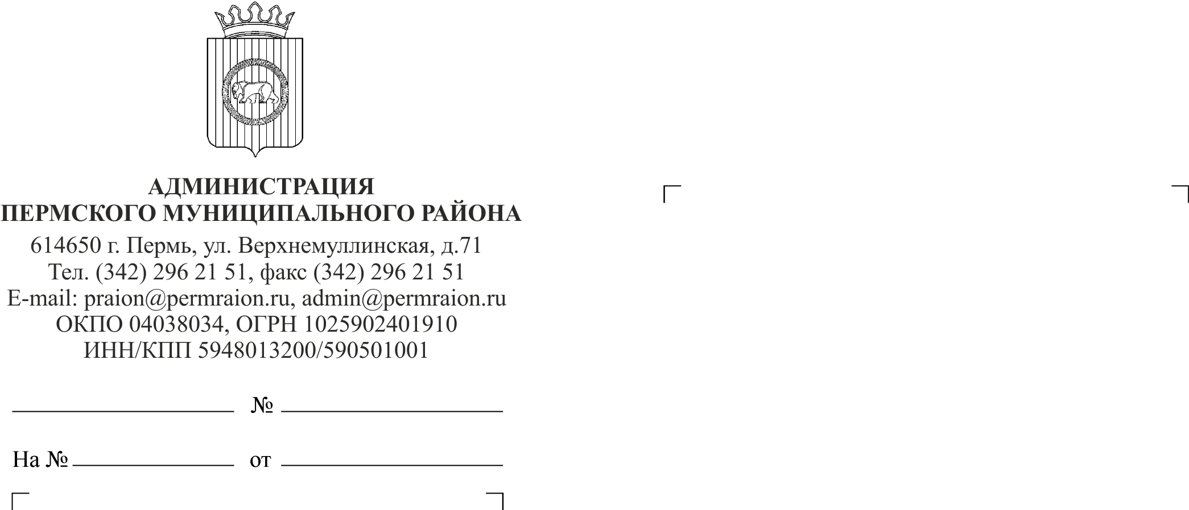

Для получения копий документов, хранящихся по состоянию на 1 января 2013 года в органах и организациях по государственному техническому учёту и (или) технической инвентаризации учётно-техническая документация об объектах государственного технического учёта и технической инвентаризации (регистрационные книги, реестры, копии правоустанавливающих документов и тому подобное) (далее – архивная документация), необходимо обращаться в государственное унитарное предприятие «Центр технической инвентаризации Пермского края» (далее – ГУП ЦТИ) по адресу: г. Пермь, ул. Ленина, 58А либо в филиалы ГУП ЦТИ,3 расположенные на соответствующих территориях, которые осуществляют постоянное хранение вышеуказанных архивных документов.
Для уточнения информации можно обращаться по единому телефону ГУП ЦТИ 8-800-100-24-16.

Заместитель главы администрации
муниципального района по управлению
ресурсами, председатель комитета
имущественных отношений администрации
Пермского муниципального района Л.Г. Ведерникова

